成绩录入操作流程

方式一：在线成绩录入
步骤1. 请打开强智教务管理系统，在界面右侧点击【学生成绩录入】，打开学生成绩录入活动列表页面。
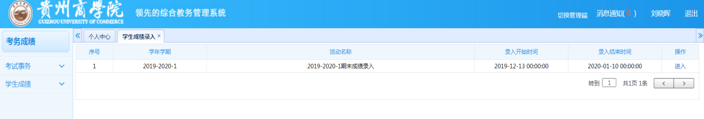
学生成绩录入活动列表

步骤2. 在对应的成绩录入活动后点击【进入】按钮，即可查询当前学年学期下
自己所授的课程列表，如下图成绩录入课程列表页面。
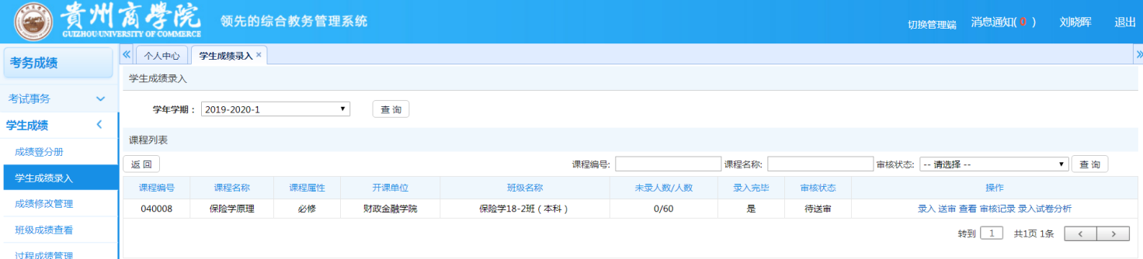
成绩录入课程列表

步骤3. 点击【录入】按钮，并设置“成绩方式”和“成绩项目”，点击【保存】完成成绩录入方式的设置和成绩项目所占比例的设置。如下图成绩录入设置页面。
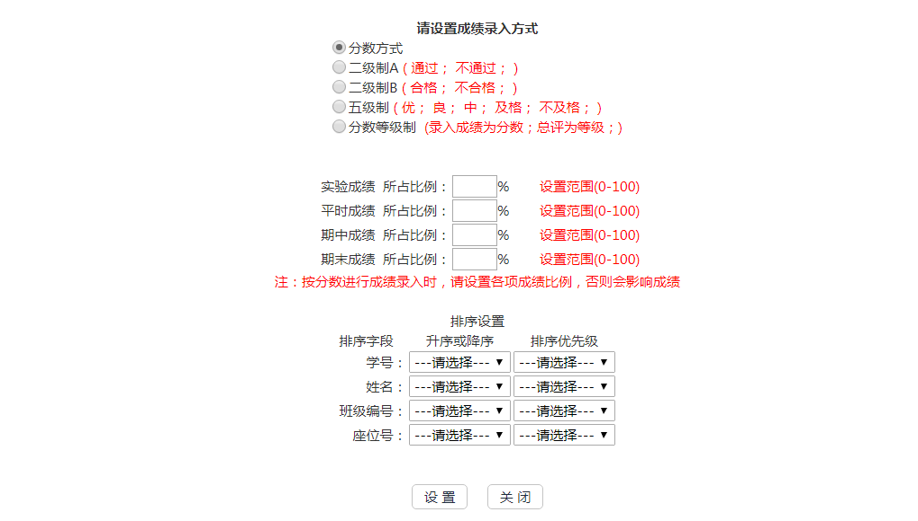
成绩录入设置
步骤4. 设置完成后进行学生成绩录入，系统自动根据成绩项目所占的比例计算出总成绩，如下图成绩录入页面，所有学生成绩录入完成后，点击【送审】按钮进行成绩录入提交即可完成成绩录入。
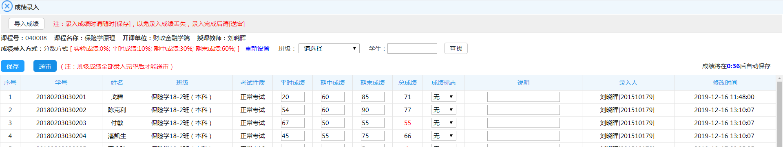
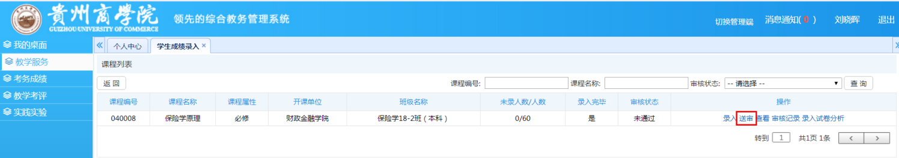
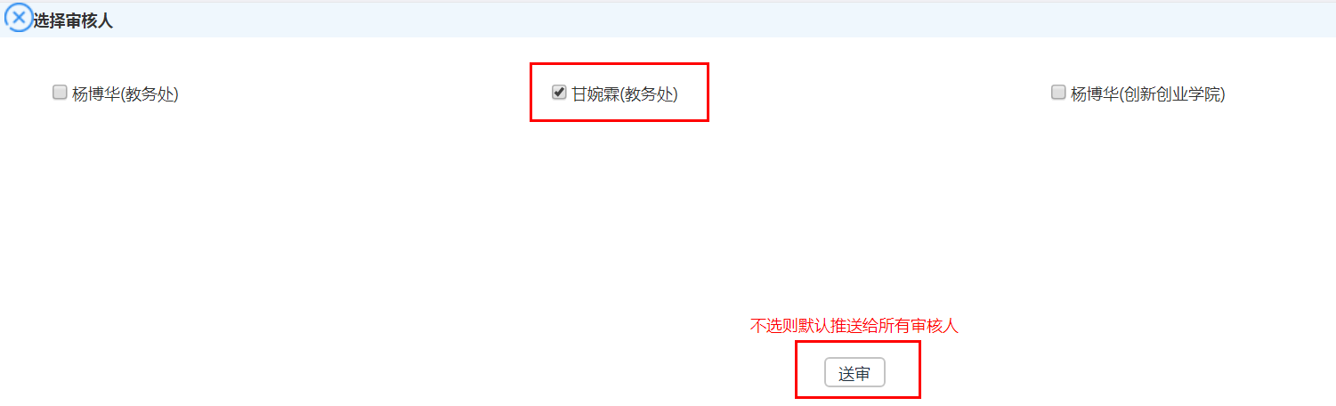
成绩录入

步骤5.如教师发现成绩有误需要重新录入，点击【撤审】即可重新录入，录入完毕再重新进入送审状态即可。

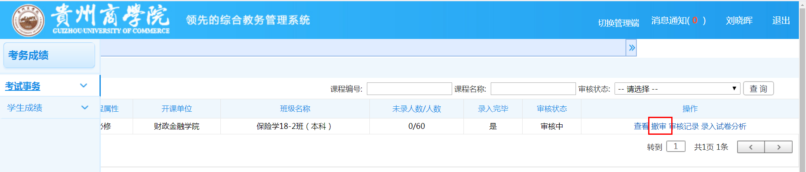
成绩撤审

说明：
【成绩标志】：成绩录入页面可以显示成绩标志，如果在成绩录入前学生提交了缓考/免考申请，且管理端审核通过，则成绩录入页面会自动打上缓考/免考标记。同时教师录入成绩时还可以做舞弊、缺考、违纪等标记。

步骤6.完成成绩录入并【送审】后，点击【录入试卷分析】填写试卷情况分析与改进措施。
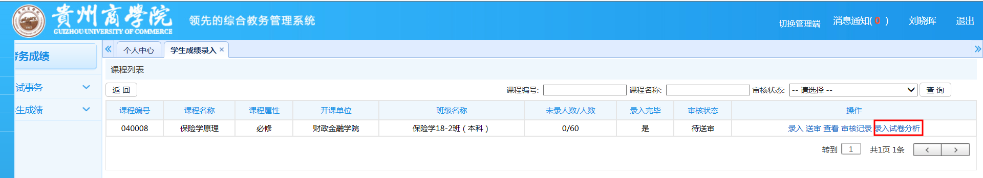

步骤7.点击【查看】，可导出【成绩单】、【课程成绩单】、【课程考核试卷分析表】。
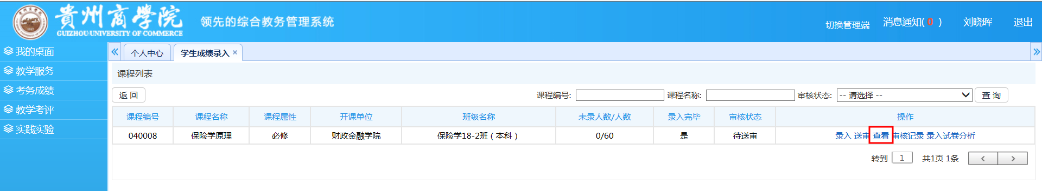
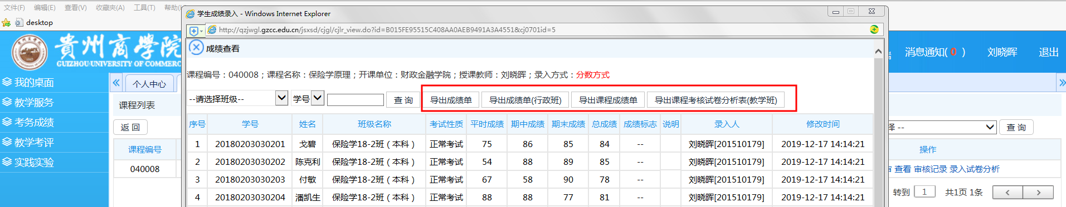

方式二：批量成绩导入
步骤1. 成绩录入方式和成绩项目设置完成后，点击【导入成绩】按钮，打开成
绩批量导入页面。
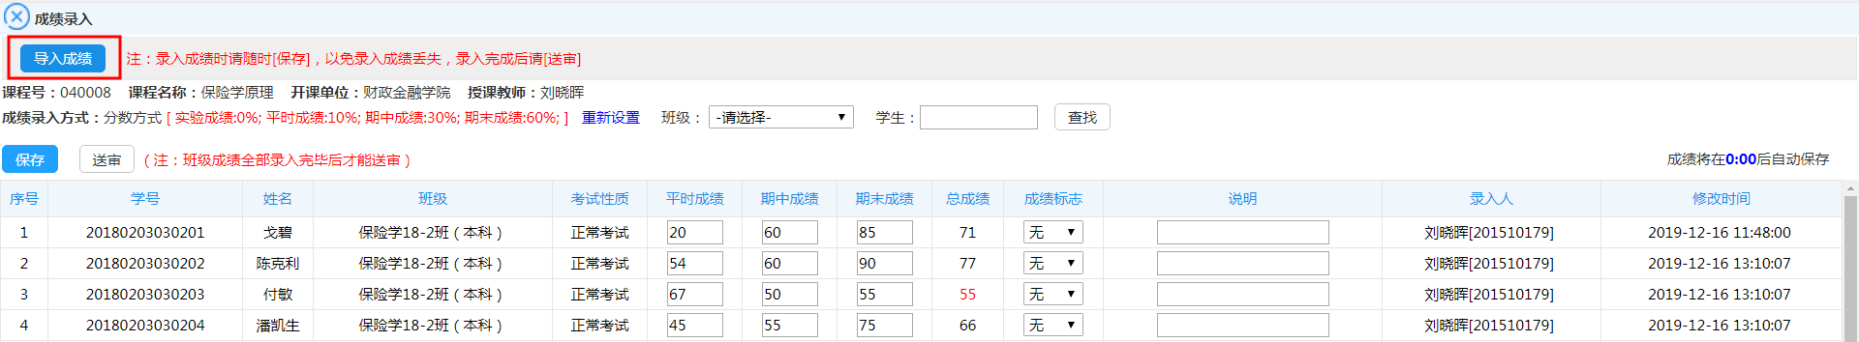

成绩批量导入

步骤2. 点击“模板下载”后的“成绩录入数据导入模板（Excel）”下载成绩录入模板。如下图成绩录入模板下载页面。
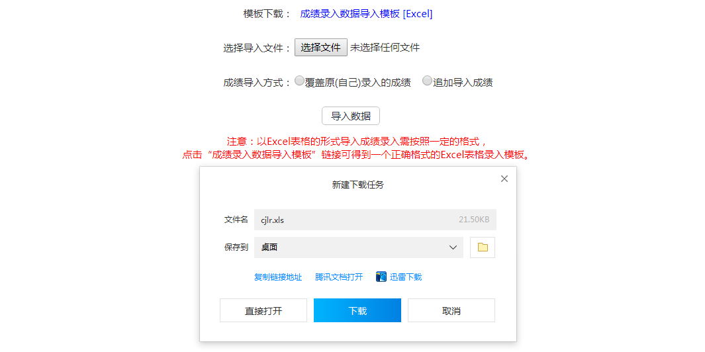
步骤3. 在下载的成绩录入模板中录入相应的成绩信息，如下图成绩录入页面。
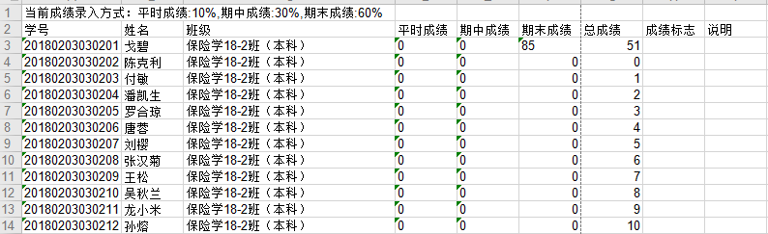
成绩录入
步骤4. 在成绩批量导入页面，通过【选择文件】按钮，选取要导入的成绩数据
文件，选择成绩导入方式，点击【导入数据】即可实现成绩数据的批量导入，如下图成绩导入页面。数据导入成功后，点击【送审】按钮即可进行成绩录入数据的提交。
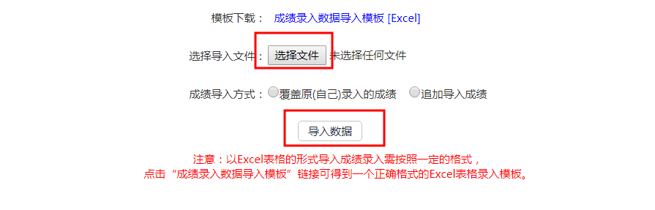
成绩导入
步骤5.如教师发现成绩有误需要重新录入，点击【撤审】即可重新录入，录入完毕再重新进入送审状态即可。

成绩撤审

步骤6.完成成绩录入并【送审】后，点击【录入试卷分析】填写试卷情况分析与改进措施。

步骤7.点击【查看】，可导出【成绩单】、【课程成绩单】、【课程考核试卷分析表】。

